21.10.22.

8-Б кл.

Всесвітня історія

вч. Рзаєва Н.О.

**Тема: Річ Посполита: «шляхетська демократія».**

**Мета уроку:** сформувати уявлення учнів про Польщу у XVI—XVIІ ст.; створити умови для розуміння характерних рис державного устрою Речі Посполитої; розглянути економічне життя, напрямки зовнішньої політики, вплив Реформації та Контрреформації на Річ Посполиту; розвивати вміння самостійної роботи з підручником, узагальнювати та робити висновки; виховувати інтерес до історії сусідніх держав.

**1.Перегляньте відео:** [**https://youtu.be/jGmYI-Is4Wo**](https://youtu.be/jGmYI-Is4Wo)

**2.Опрацюйте опорний конспект:**

Боротьба з Московським царством, намагання поширити католицтво та отримати нові землі привели Польщу до об’єднання з Великим князівством Литовським, яке самостійно було не здатне протистояти Московському царству та Кримському ханству. ***У 1569 р. була підписана Люблінська унія, що об’єднувала держави та проголошувала створення Речі Посполитої.***

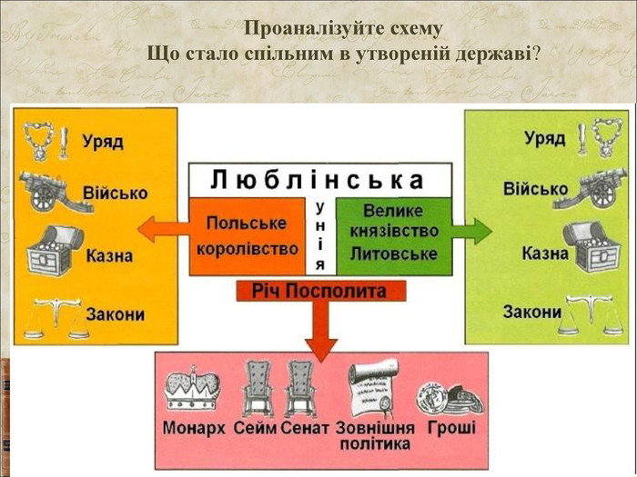

**Державний устрій Речі Посполитої**

**За Люблінською унією Річ Посполиту очолював монарх** (король польський і великий князь литовський), якого обирали на спільному польсько-литовському сеймі та коронували в Кракові. Найвищим законодавчим органом Речі Посполитої був з’їзд шляхти — сейм, що обирав короля.

**Король призначав чиновників**, впливав на церкву через призначення єпископів, вів активну зовнішню політику, видавав закони тощо. У боротьбі за владу королі почали сильніше спиратися на шляхту, розширюючи її привілеї. Це спричинило зростання ролі шляхти та зменшення влади короля. Постанова 1505 р. позбавила короля права видавати закони та приймати важливі рішення без палат сейму. Таким чином, особливістю політичного розвитку Польщі в XVI ст. стало формування державного устрою, який отримав назву «шляхетська демократія».

**Шляхта обирала короля на сеймі.** Голова держави мав обмежені права, адже не міг приймати важливих рішень без згоди сейму. Фактична влада в державі належала магнатам.

**Вищим державним органом був сейм,** що складався з двох палат — Сенату (магнати, що обіймали вищі державні посади, та представники вищого духовенства) та Посольської ізби (депутати, які обиралися на сеймиках — з’їздах місцевої шляхти). Таким чином, Сенат перебував під контролем магнатів, а Посольська ізба була виразником інтересів шляхти.

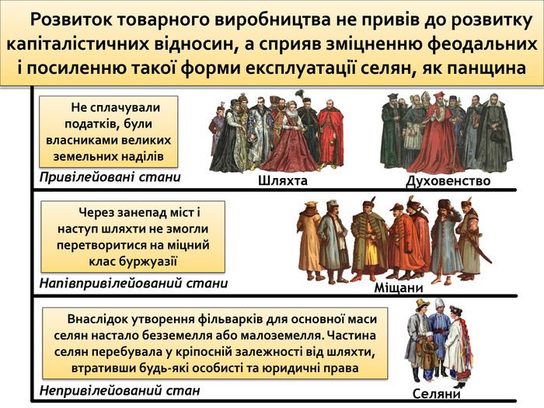

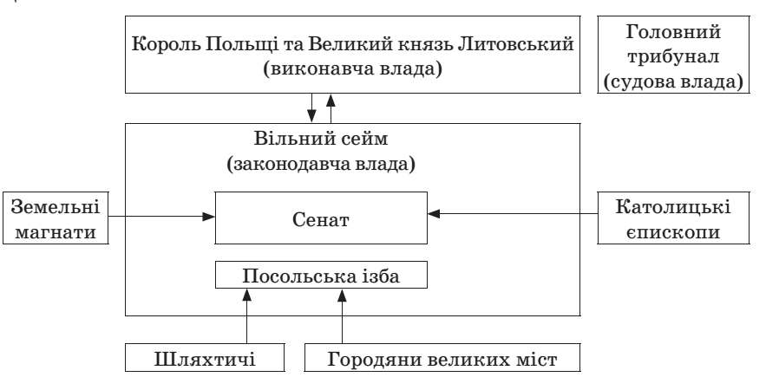**Складіть схему в зошиті**

**Участь Речі Посполитої у війнах**

| Держава-противник | Події |
| --- | --- |
| Московська держава | Лівонська війна (1558—1583 рр.) — приєднання до Речі Посполитої Лівонії (Прибалтика). Втручання в Смутні часи (1609—1612 рр.) — отримання Річчю Посполитою Смоленських і Чернігово-Сіверських земель. 1648—1667 рр. — московсько-польські війни, результат — Андрусівське перемир’я (1667 р.) |
| Швеція | Польсько-шведська війна. Втрата Річчю Посполитою більшої частини Лівонії. «Шведський потоп» — вторгнення шведів — захоплення Польщі — повстання поляків і звільнення країни |
| Туреччина | Три війни (1614—1621, 1671—1676, 1683—1699 рр.). Розгром поляків під Цецорою, розгром турків під Хотином, активна участь козаків — як на боці поляків, так і на боці турків. Видатні особистості — Петро Конашевич-Сагайдачний, Петро Дорошенко |

Безперервні  війни  виснажували  країну,  підривали  її  політичне  становище У середині ХVІІ ст. на долю Поьщі випали великі випробування, які поляки назвали „Великим потопом”. Країна опинилась на межі зникнення з політичної карти світу. Початок цьому поклоло протистояння влади з українським козацтво, яке розпочало збройну боротьбу за відстоювання свої привілеїв і стало на захист українського народу і церкви проти утисків поляків. Переодичні повстання кінця ХVІ – початку ХVІІ ст. зрештою вилилися у Національно-визвольну війну українського народу під проводом Б.Хмельницького, що розпочалася у 1648 р.

Останній спалах Речі Посполитої припадає на час правління короля Яна Собеського. Ще будучи гетьманом (головнокомандуючим армії) він завдав чергової поразки туркам на Поділлі і у 1683 р. врятував Відень від останньої турецької облоги. Тим самим було остаточно зупинено турецьку агресію в Європі і відновлено південні кордони Польщі (1699 р.).

Проте вже на початку ХVІІІ ст. Польща опинилася в залежності від сусідніх держав, а наприкінці соліття перестала існувати як самостійна держава: її територію було переділено між Росією, Австрією та Пруссією.

**3.Домашнє завдання: прочитати пар.16. Запишіть нові терміни.**

**Завдання надсилайте на освітню платформу Human, вайбер 097-880-70-81, або на ел. адресу** [**nataliarzaeva5@gmail.com**](mailto:nataliarzaeva5@gmail.com)